ENTRY MEETING DESK EVALUASI PMPZI
MENUJU WBK/WBBM TAHUN 2021
OLEH BADAN PENGAWASAN MAHKAMAH AGUNG REPUBLIK INDONESIA MELALUI ZOOM

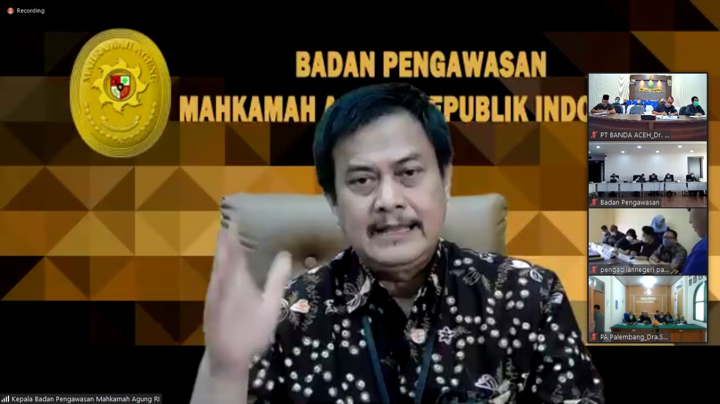
Pada hari Senin Tanggal 22 Maret 2021, bertempat di Ruang Command Center Pengadilan Tinggi Banda Aceh, Tim Zona Integritas Pengadilan Tinggi Banda Aceh mengikuti kegiatan Entry Meeting Desk Evaluation Penilaian Mandiri Pembangunan Zona Integritas (PMPZI) menuju Wilayah Bebas dari Korupsi (WBK) yang diselenggarakan oleh Badan Pengawasan Mahkamah Agung Republik Indonesia melalui aplikasi zoom meeting.

Kegiatan tersebut diikuti Ketua dan Wakil Ketua secara online, para koordinator area
ZI, Panitera, Sekretaris dan para admin Zona Integritas Pengadilan Tinggi Banda Aceh Tahun 2021.
Dalam Meeting Desk Evaluation tersebut Tim Auditor Bawas menyampaikan beberapa mekanisme dan teknis evaluasi ZI WBK dan WBB. Aspek penilaian LKE Zona lntergitas harus memenuhi dasar yang paling utama adalah Kebijakan yang dibuat oleh pimpinan satuan kerja, lalu mengimplementasi kebijakan tersebut dengan melibatkan seluruh pegawai dan harus di monitoring dan evaluasi serta dilanjutkan dengan tindak lanjut atas monitoring tersebut. Tim Auditor Bawas juga menambahkan catatan "selama proses evaluasi evaluator juga memantau pengaduan masyarakat yang masuk serta kasus I berita viral di sosmed terhadap unit kerja yang mengajukan Zona lntegritas sebagai bahan pertimbangan penilaian".

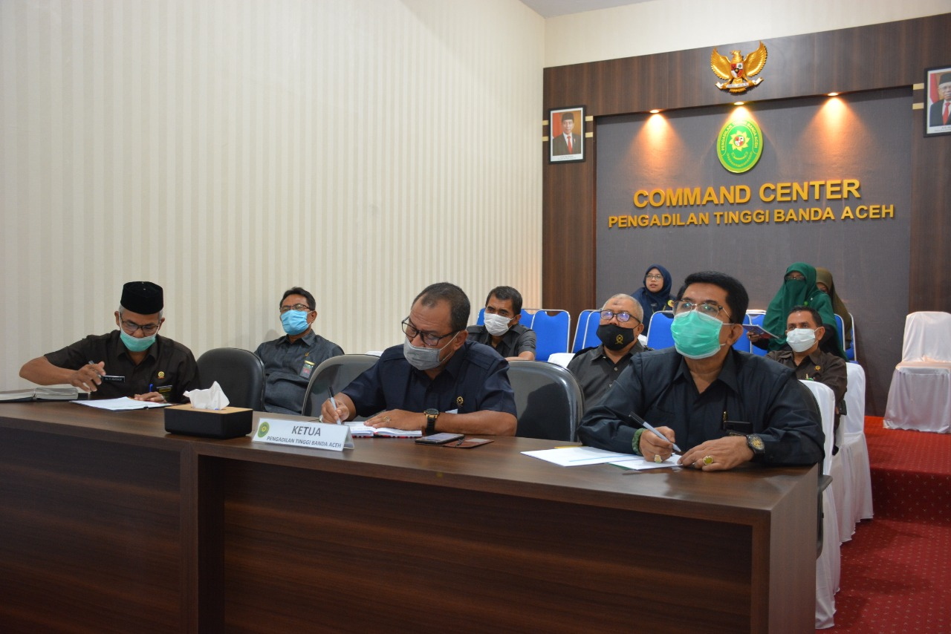

Dilanjutkan dengan sesi Tanya jawab oleh beberapa satker sebagai berikut :
1. PN. Bangil

Apa yang membuat satuan kerja gaga! dalam meraih predikat WBK? Jawaban dari Tim Bawas
- TPI melakukan evaluasi terkait proses administrasi pemenuhan LKE dan pengukuran nilai adalah proses pembangunan;
2. PT. Mataram

Apakah hasil survey dengan mystery shopper di regulasi? Aspek mana saja yang perlu ditetapkan dalam pelaksanaan ZI? Apakah pencanangan di tahun 2009 perlu dibuat kembali di tahun ini? Jawaban
- Catatan minor yang membuat satuan kerja dibatalkan dalam penilaian nasional;
3. PA. Binjai

Bagaimana agar bisa meraih predikat WBK dengan pengetahuan terbatas dan tidak sekedar pada tataran eviden saja namun juga dalam hal pelaksanaannya?
Jawaban

- Manajemen perubahan pimpinan diharapkan sebagai role model yang menjadi bagian pembangunan Zona lntegritas;
4. PT. Banda Aceh

Pengaduan intern ke Kabawas apakah menjadi temuan minor/mayor?

Apakah permintaan dari pihak ketiga harus dilaksanakan seperti undangan dari KY karena jika melihat petunjuk MARI tidak perlu dilaksanakan namun dalam hal Zona lntegritas harus responsive?
Jawaban dari Tim Bawas :

- Dengan adanya pengaduan berarti adanya penyimpangan, ditahapan cleared mereka meminta klarifikasi sejauh mana pemeriksaan;
- lkuti petunjuk MA, untuk masalah responsive dalam arti kata menjawab surat masuk;

